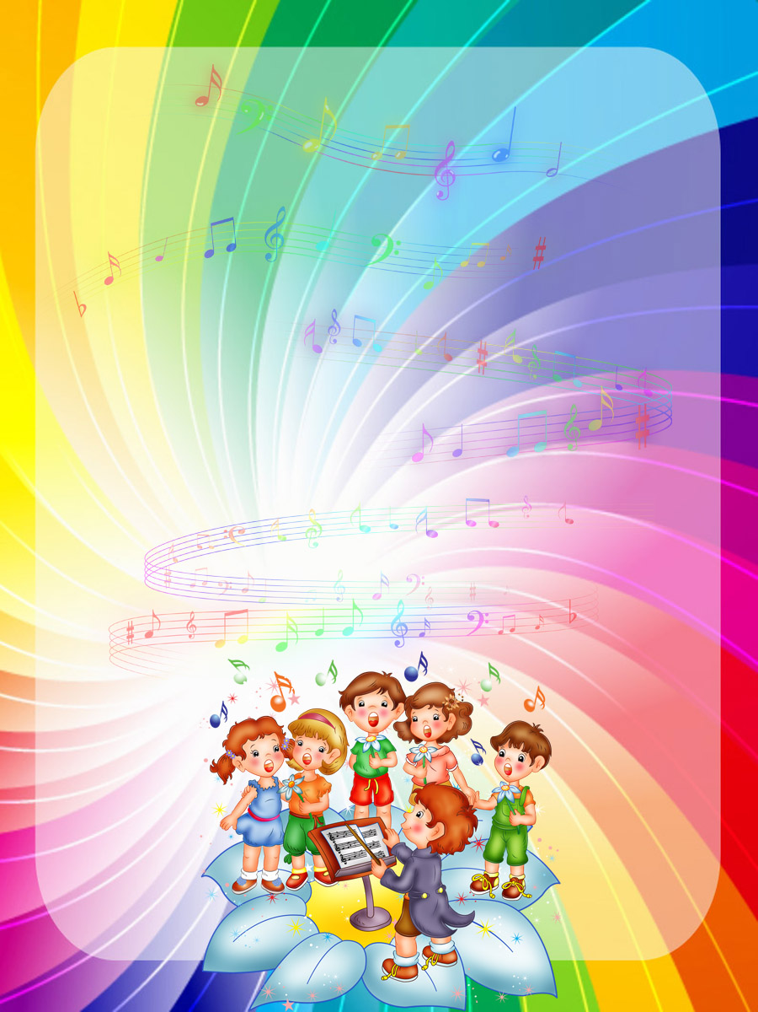

Достаточно привить ребенку несложные навыки слушания
музыки приобщить к пению в таких пределах, которые доступны
каждому человеку.
Детям доставляет радость, когда взрослые сами негромко
и ласково напевают или наигрывают на губной гармошке,
гитаре, фортепиано незатейливые спокойные мелодии.
Доступная и приятная музыка обычно вызывает чувство
удовольствия, радостную улыбку. Таким образом, музыка
помогает поддерживать радостное настроение у ребенка.
А это очень важно, особенно в раннем возрасте, потому что
положительные эмоции способствуют здоровому развитию
нервной системы и благотворно влияют на протекание
основных физиологических процессов: дыхания, сердечной
деятельности, обмена веществ.
Но оздоровительное влияние песен может проявиться только
в том случае, когда члены семьи учитывают возрастные
особенности ребенка. Нельзя допускать, чтобы ребенок
срывался на крик.
Нельзя разрешать детям петь на улице в холодную
и сырую погоду, потому что это вредно для голосовых связок
и может привести к простуде.

